
ПРОФСОЮЗ РАБОТНИКОВ НАРОДНОГО ОБРАЗОВАНИЯ И НАУКИ РОССИЙСКОЙ ФЕДЕРАЦИИ
(ОБЩЕРОССИЙСКИЙ ПРОФСОЮЗ ОБРАЗОВАНИЯ)
Курская областная организация
Президиум областной организации профсоюза

ПОСТАНОВЛЕНИЕ
15 февраля 2017 г. | г. Курск | № 16

Об итогах заключения коллективных
договоров и соглашений в отрасли
Ужакина З.А., Корякина И.В.

Рассмотрев информацию об итогах деятельности за 2017 год по заключению и выполнению коллективных договоров и соглашений, президиум обкома профсоюза отмечает, что профсоюзными организациями отрасли проделана определённая работа по принятию, реализации коллективных договоров и соглашений, подготовке отчётов по соответствующим формам, определённым ЦС Профсоюза и ФНПР.
В отчетный период во всех первичных организациях работающих были заключены и реализовывались коллективные договоры, которые прошли уведомительную регистрацию в Комитете по труду и занятости Курской области.
В 29 территориальных (местных) организациях заключены 33 соглашения с участием глав муниципальных образований районов и городов области, 4 территориальные (местные) организации заключили по 2 соглашения, так как объединяют муниципальные образования города и района.
Обком профсоюза совместно с комитетом образования и науки Курской области в составе областной отраслевой комиссии по регулированию социально-трудовых отношений в сфере образования подготовили проект нового Регионального отраслевого соглашения на 2018-2020гг., которое было подписано сторонами социального партнерства 22 декабря 2017 года.
При разработке и заключении нового Регионального отраслевого соглашения были учтены положения и гарантии Отраслевого соглашения по организациям, находящимся в ведении Министерства образования и науки Российской Федерации, на 2018-2020 годы и результаты анализа эффективности договорного регулирования социально-трудовых отношений в сфере образования на региональном уровне социального партнерства с применением информационной автоматизированной системы.
Соглашение одобрено Советом муниципальных образований Курской области и рекомендовано главам муниципальных образований для руководства в практической работе при осуществлении своих полномочий.
Стороны социального партнерства проводили взаимные консультации (переговоры) по вопросам выполнения и текущего финансирования образовательных организаций, повышения заработной платы работникам образования, по вопросам регулирования трудовых отношений, обеспечения гарантий социально-трудовых прав работников.
Во всех муниципальных образованиях и образовательных организациях созданы и работают комиссии по регулированию социально-трудовых отношений.
Подавляющее число обязательств в области трудовых отношений, оплаты труда, повышения квалификации и аттестации педагогических кадров, рабочего времени и времени отдыха, охраны труда и здоровья Соглашения выполняются сторонами социального партнерства.
В области работникам образовательных учреждений в полном объёме сохраняются льготы и гарантии, предоставляются меры социальной поддержки.
Размер заработной платы педагогических работников обеспечивался на уровне средней заработной платы в экономике региона, выполнялись показатели «дорожной карты» для разных категорий педагогических работников.
С января 2018 года в соответствии с постановлением Администрации Курской области от 31.10.2017г. № 839-па проиндексированы на 4 процента размеры окладов (должностных окладов), ставок заработной платы работникам областных государственных, муниципальных учреждений (в том числе образовательных).
В целях дальнейшего совершенствования отраслевой системы труда работников в части изменения соотношения тарифной и надтарифной частей фонда оплаты труда, обкомом профсоюза совместно с комитетом образования и науки в составе рабочей группы подготовлены предложения о повышении ставок и окладов работников отрасли, которые стали основой для принятия постановления Администрации Курской области от 08.02.2018 г. №84-па «О внесении изменений и дополнений в постановление Правительства Курской области от 02.12.2009 года № 165 «О введении новой системы оплаты труда работников областных государственных учреждений, подведомственных комитету образования и науки Курской области».
Денежные средства на оплату труда в бюджете 2018 года заложены в соответствии с повышением МРОТ, индексацией на 4 % размеров окладов (должностных окладов), ставок заработной платы, а также с учетом увеличения средней заработной платы в экономике региона. В пределах выделенных средств на оплату труда в 2018 году увеличены размеры должностных окладов (ставок) от 32% до 73% в зависимости от квалификационных групп работников, за счет перераспределения стимулирующей части.
Гарантии прав профсоюзных органов и членов профсоюза в отрасли в большинстве случаев соблюдаются, решения, затрагивающие интересы работников, принимаются с учетом мнения выборного органа профсоюной организации.
Однако, несмотря на достигнутые успехи в 2017 году, в работе обкома профсоюза, территориальных и первичных профсоюзных организаций по заключению и выполнению коллективных договоров и соглашений имеются проблемы и неиспользованные резервы. В 65 (в 2014 году – в 56, в 2015 году – в 52, в 2016 году – в 51) образовательных организациях охват профчленством составляет менее 50%. В связи с чем профсоюзные комитеты данных образовательных организаций не могут выступать законными представителями работников в переговорах с работодателями.
Не во всех территориях, образовательных организациях регулярно осуществляется контроль за ходом выполнения коллективных договоров и территориальных отраслевых соглашений.
Аналитические записки к отчетам местных профсоюзных организаций по-прежнему являются разными как по объему, так и по качеству содержащейся в них информации. Только 6 местных (г. Курска (Кузнецова В.М.), Железногорского (Гнездилова Г.Г.), Медвенского (Парахина Н.Н.), Рыльского (Шевергина И.А.), Большесолдатского (Сухорукова Н.Н.), Щигровского (Наумова Н.Л.) и 3 ППО областного подчинения профсоюзных организаций (КГУ (Кириченко А.А.), ЮЗГУ (Яцун Е.И.), Рыльского социально-педагогического колледжа (Жидких В.И.) отразили наиболее качественно, полно и конкретно проведенную работу и ее результаты.
В отчетную кампанию не представили пояснительные записки к отчётам по заключению и выполнению коллективных договоров за 2017 год председатели Глушковской, Касторенской, Суджанской, Мантуровской, Поныровской, Солнцевской, Черемисиновской профсоюзных организаций.
В пояснительных записках Кореневской, Обоянской, Советской и др. организаций не отражены направления совместной деятельности администрации, органов, осуществляющих управление в сфере образования, и профсоюзных организаций по решению проблем работников отрасли, в том числе отсутствует конкретная информация, отражающая количество и тематику рассмотренных в отчетном году вопросов взаимодействия сторон социального партнерства на заседаниях президиумов выборных коллегиальных органов, а также на заседаниях профкомов первичных профсоюзных организаций; количество проведенных экспертиз коллективных договоров (изменений и дополнений в них) и случаев оказания консультационной и иной помощи при их разработке; ход выполнения коллективных договоров и территориальных соглашений, формы доведения информации о ходе и итогах выполнения колдоговоров и соглашений до членов профсоюза, причины продления коллективных договоров.
Кроме того, в большинстве пояснительных записок не обозначены приоритетные направления работы по развитию социального партнерства на предстоящий период.
Всё это говорит о необходимости повышения исполнительской дисциплины и эффективности работы местных и первичных профсоюзных организаций по данному направлению деятельности.

Президиум обкома профсоюза
ПОСТАНОВЛЯЕТ:
1. Отчёты об итогах коллективно-договорной кампании по состоянию на 31 декабря 2017 года, аналитическую записку к отчету по коллективно-договорной кампании Курского обкома профсоюза работников народного образования и науки за 2017 год утвердить.
2. Отметить работу председателей местных профсоюзных организаций г. Курска (Кузнецова В.М.), Железногорского (Гнездилова Г.Г.), Медвенского (Парахина Н.Н.), Рыльского (Шевергина И.А.), Большесолдатского (Сухорукова Н.Н.), Щигровского (Наумова Н.Л.) районов, председателей первичных профсоюзных организаций областного подчинения КГУ (Кириченко А.А.), ЮЗГУ (Яцун Е.И.), Рыльского социально-педагогического колледжа (Жидких В.И.) по своевременному и качественному представлению отчётов и материалов к ним.
3. Горкому, райкомам профсоюза, советам председателей, профкомам ППО рамках проведения колективно-договорной кампании в 2018 году:
- провести коллективно-договорную кампанию по заключению муниципальных соглашений и коллективных договоров, внесению изменений и дополнений в коллективные договоры с учетом Регионального отраслевого соглашения на 2018-2020годы, не допуская снижения достигнутого в договорном порядке уровня социально-трудовых прав и гарантий работников;
- обратить внимание на соблюдение установленных сроков сдачи представляемых отчётов, повышение качества аналитической записки с конкретными примерами выполнения обязательств сторонами социального партнерства.
4. Обкому, горкому, райкомам профсоюза, советам председателей, профкомам ППО:
- добиваться повышения эффективности социального партнёрства, финансового обеспечения территориальных соглашений и коллективных договоров, дальнейшего расширения мер социальной поддержки работников отрасли;
- регулярно анализировать ход выполнения коллективных договоров и отраслевых соглашений;
- осуществлять контроль за своевременным заключением коллективных договоров, внесением в них необходимых изменений и дополнений; не допускать необоснованного продления коллективных договоров;
- проводить мониторинг экономической эффективности коллективно-договорного регулирования социально-трудовых отношений по результатам работы социальных партнеров;
- обобщать опыт работы первичных профсоюзных организаций по заключению коллективных договоров, имеющих позитивный опыт работы и положительную динамику по расширению социальных льгот и гарантий;

- добиваться охвата профсоюзным членством во всех первичных профсоюзных организациях не менее 50% для обеспечения реализации полномочий первичных профсоюзных организаций в части заключения коллективных договоров, согласования локальных актов.
5. Контроль за исполнением принятого постановления возложить на главного специалиста обкома профсоюза Ужакину З.А.

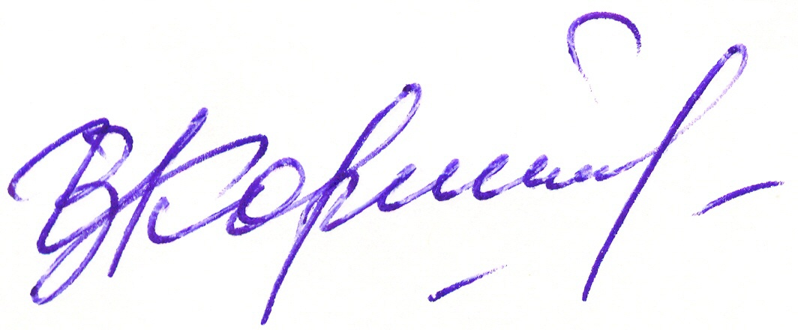
Председатель обкома профсоюза И.В. Корякина

